|  |
| --- |
| 数字で振り返る今年の十大ニュース  　大阪府総務部統計課 情報・分析グループ |

今年もいよいよ残り少なくなってきました。今年記録を更新した出来事を10個ピックアップして平成27年を振り返ってみたいと思います。

統計トピックス１

**■　全世帯を対象としたオンライン調査を初実施（総務省：平成27年国勢調査）**

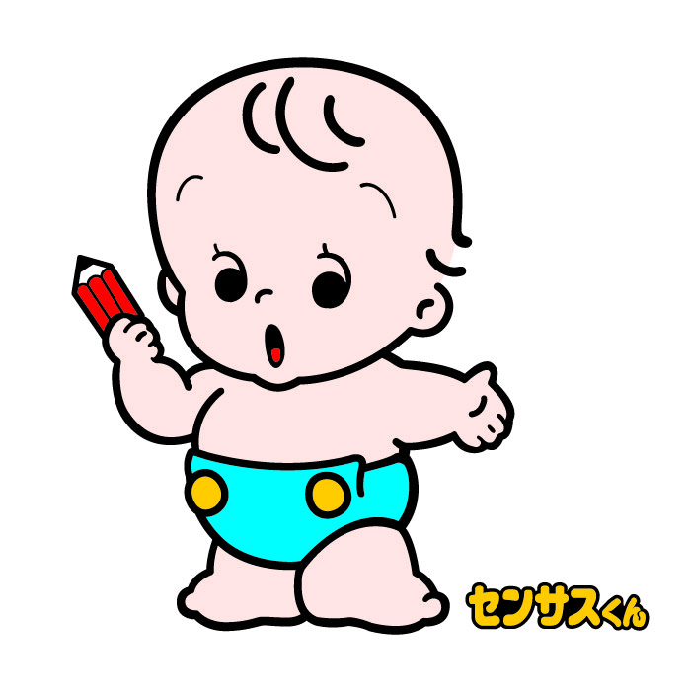今回の国勢調査から初めて全世帯を対象としたオンライン調査を実施しました。インターネットでの回答を行った世帯は、全国では19,175,769世帯、大阪府では、1,356,101世帯、インターネット回答率は全国では36.9％、大阪府では35.4％となり、３世帯のうち１世帯はインターネット回答を選択しています。

**■　台風の毎月発生　統計史上初（気象庁）**

１月から12月まで毎月、台風が発生したのは昭和26年に台風の統計を取り始めてから今年が初めてとなりました。

また、７月に発生した台風12号は観測史上初の越境・復活・日本に上陸した　　台風となりました。

**■　女性研究者数　過去最多（総務省：平成26年科学技術研究調査）**

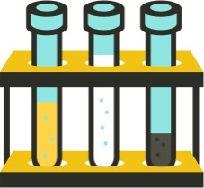我が国の女性研究者数は、平成26年３月31日現在で13万600人となり、平成17年の９万8,700人の約1.3倍となり過去最多を更新しました。また、研究者全体に占める女性の割合も、14.6％となり、過去最高を更新しました。

**■　有効求人倍率　23年ぶり1倍台に（厚生労働省：一般職業紹介状況）**

平成27年８月の近畿２府４県の有効求人倍率（季節調整値）が1.13倍となり、　　　　23年11か月ぶりに近畿府県全てが１倍台となりました。大阪府は平成25年10月から１倍に、今年は５月に1.2倍となり、以降は1.2倍台を保っています。

全国では平成27年８月の有効求人倍率が1.23倍と、平成４年１月の1.25倍以来、

23年７か月ぶりの高水準となりました。

**■　インバウンド　さらに加速（国土交通省：観光統計、新関西国際空港株式会社）**

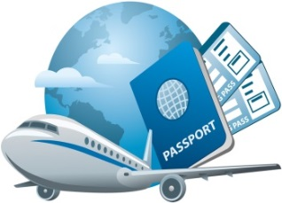平成27年１～９月の外国人旅客数は7,307,781人と、すでに前年（6,307,865人）を上回っており、過去最高となっています。

また、平成27年１～３月期、４～６月期の外国人旅行者の１人１回当たりの旅行消費単価は、前年同期よりそれぞれ2.4倍、2.1倍の増加となりました。中国人観光客等による「爆買い」は今年度の流行語大賞になるなど、注目を集めました。

**■　大阪の商業地の地価　伸び率全国１位に（国土交通省：平成27年都道府県地価調査）**

平成27年７月１日時点の基準地価は、大阪の商業地が３年連続上昇し、上昇率は3.6％上昇と、２年ぶりに全国で第１位となりました。

また、大阪府内の商業地の上昇率トップは大阪市中央区南船場３丁目の29.7％、次いで同区難波３丁目が28.9％となっています。

**■　高齢就業者数　過去最高（総務省：平成26年労働力調査）**

平成26年の65歳以上の高齢者の就業者数は前年と比べ45万人増加し、11年連続の増加で681万人と、過去最多。15歳以上の就業者総数に占める高齢者の割合は10.7％となり、前年に続き過去最高となっています。

**■　男女ともに平均寿命の最高記録を更新（厚生労働省：平成26年簡易生命表）**

平成26年の日本人の平均寿命は男性が80.50歳（前年80.21歳）、女性が86.83歳（同86.61歳）で、ともに過去最高を更新。女性は３年連続で長寿世界一、男性は前年の世界４位から３位に順位を上げた。男女差は前年より0.07歳縮まり、6.33歳でした。

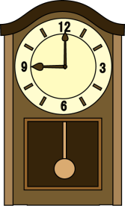**■　『うるう秒』調整の実施（総務省）**

約3年ぶりとなる平成27年７月１日の午前8時59分59秒と午前9時00分00秒の間に「8時59分60秒」を挿入する、うるう秒の調整が行われました。

うるう秒は、原子の振動を利用した原子時計に基づく時刻と、天文時に基づく時刻との間でずれが生じ、その調整のため昭和47年より数年に１回程度行われています。

**■　全国企業倒産件数　上半期として24年ぶりの5,000件割れ（株式会社東京商工リサーチ）**

j0235319平成27年上半期（1－6月）の全国企業倒産件数（負債額1,000万円以上）は4,568件と、平成３年（4,723件）以来、24年ぶりに5,000件を下回りました。

また、負債総額が9,902億7,600万円と、上半期としては平成２年（7,274億5,100万円）以来、25年ぶりに1兆円を割り込みました。

**************************************************************************************

その他の話題・・・

・大阪駅～札幌駅間を平成元年から運行していた豪華寝台列車「トワイライトエクスプレス」が惜しまれて引退。運行開始から116万人が利用した。（３月）

・大阪府出身の芸人　又吉直樹さんが小説『火花』で、芥川賞を受賞。（７月）

・ラグビーワールドカップ2015で、24年間勝ち星がなかった日本が、世界３位の南アフリカに34－32で勝利。（９月）

・マイナンバー制度始まる。（10月）

・初の国産ジェット機ＭＲＪが、初飛行に成功。（11月）